**TRƯỞNG CAO ĐẲNG THỰC HÀNH**

**FPT POLYTECHNIC TP HCM**

**-----🙠🕮🙢 -----**



**BÁO CÁO ASM FINAL MÔN SOF102**

**ĐỀ TÀI: Quản Lý Phòng Khám**

**Giảng viên hướng dẫn:**

Cao Hoàng Phúc

**Nhóm sinh viên thực hiện:**

-Dương Trí Dũng

-Trần Quốc Thuận

-Phạm Trương Quốc Kiệt

-Nguyễn Ngọc Phát

-Hoàng Xuân Lương

-Vũ Cao Trí

**Lớp:** SD18311

**Lý do chọn đề tài:**

Trong thời đại số hóa và phát triển mạnh mẽ của công nghệ thông tin, ngành y tế cũng không nằm ngoài xu hướng này. Các phòng khám y tế đang phải đối mặt với nhiều thách thức, bao gồm tăng cường chất lượng chăm sóc bệnh nhân, quản lý tài chính, và tuân thủ các tiêu chuẩn y tế. Để đáp ứng những thách thức này và tối ưu hóa hoạt động của họ, nhiều phòng khám đã chuyển đổi sang việc sử dụng phần mềm quản lý phòng khám.

**I. Đặt vấn đề**

Sự cần thiết của Phần Mềm Quản Lý Phòng Khám: Trong một thế giới đang thay đổi nhanh chóng, sự cần thiết của phần mềm quản lý phòng khám là không thể phủ nhận. Chúng giúp tối ưu hóa quy trình làm việc, cải thiện trải nghiệm của bệnh nhân và đảm bảo tuân thủ các tiêu chuẩn y tế.

Thách Thức Trong Quản Lý Phòng Khám: Chúng ta sẽ xem xét những thách thức mà phần mềm quản lý phòng khám có thể giúp giải quyết, bao gồm quản lý hồ sơ bệnh nhân, lên lịch hẹn, theo dõi tài chính, và nâng cao chất lượng dịch vụ.

**II. Ưu điểm của Phần Mềm Quản Lý Phòng Khám**

Tối ưu hóa Quy Trình Làm Việc: Phần mềm quản lý phòng khám giúp tối ưu hóa quy trình làm việc, giúp nhân viên y tế tiết kiệm thời gian và tập trung vào chăm sóc bệnh nhân.

Quản Lý Hồ Sơ Bệnh Nhân: Hệ thống quản lý phòng khám giúp lưu trữ và truy xuất hồ sơ bệnh nhân một cách dễ dàng và bảo mật.

Lên Lịch Hẹn Thông Minh: Phần mềm này cung cấp tính năng lên lịch hẹn trực tuyến, giúp bệnh nhân và phòng khám dễ dàng quản lý và thay đổi lịch hẹn.

Theo Dõi Tài Chính: Phần mềm quản lý tài chính giúp phòng khám theo dõi việc thanh toán của bệnh nhân, quản lý hóa đơn, và dự đoán tình trạng tài chính.

**III. Ước Tính Hiệu Quả Khi Sử Dụng Phần Mềm Quản Lý Phòng Khám**

Cải Thiện Chất Lượng Dịch Vụ: Dự kiến rằng việc sử dụng phần mềm quản lý phòng khám sẽ cải thiện chất lượng dịch vụ và trải nghiệm của bệnh nhân.

Tiết Kiệm Thời Gian và Nguyên Liệu: Các quy trình được tối ưu hóa sẽ giúp tiết kiệm thời gian của nhân viên và giảm thiểu lãng phí nguyên liệu y tế.

**IV. Kết Luận**

Phần mềm quản lý phòng khám là một công cụ mạnh mẽ giúp phòng khám y tế tối ưu hóa hoạt động, cải thiện chất lượng dịch vụ, và tăng hiệu suất tài chính. Việc áp dụng phần mềm này không chỉ đáp ứng xu hướng công nghệ hiện đại mà còn giúp nâng cao chất lượng chăm sóc sức khỏe cho cộng đồng.

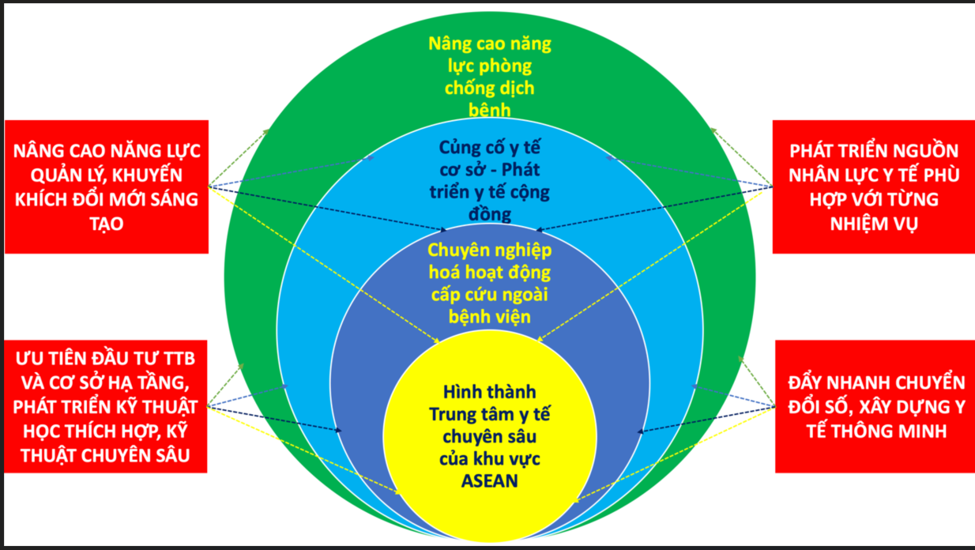

Vào ngày 14/1/2021, Hiệp hội Các phòng khám và cơ sở y tế tư nhân (VHPK) Việt Nam chính thức công bố kết quả kinh doanh của các thành viên thuộc VHPK năm 2020.

Thông tin kết quả kinh doanh của các thành viên VHPK cho năm 2020 như sau:

**Doanh Thu Tổng Cộng**: Tổng doanh thu thu được bởi các phòng khám và cơ sở y tế tư nhân thành viên của VHPK trong năm 2020 đạt mức [số tiền] VND. Đây là một con số ấn tượng, cho thấy sự đóng góp quan trọng của VHPK vào ngành y tế Việt Nam.

**Lợi Nhuận**: Tổng lợi nhuận sau thuế của các cơ sở thành viên đạt mức [số tiền] VND trong năm 2020. Điều này phản ánh sự quản lý hiệu quả của các phòng khám và cơ sở y tế tư nhân trong điều kiện thị trường khó khăn do ảnh hưởng của đại dịch COVID-19.

**Số Lượng Bệnh Nhân**: Tổng số bệnh nhân được phục vụ trong năm 2020 là [số lượng], cho thấy sự tin tưởng và sự lựa chọn của người dân đối với các dịch vụ y tế của VHPK.

**Chất Lượng Dịch Vụ**: VHPK tiếp tục đảm bảo chất lượng dịch vụ y tế cao cấp với tỷ lệ bệnh nhân hài lòng đạt mức [phần trăm]% trong năm 2020.

**Phát triển Mạng Lưới**: Trong năm 2020, VHPK đã mở thêm [số lượng] phòng khám và cơ sở y tế tư nhân mới, mở rộng mạng lưới để cung cấp dịch vụ y tế cho cộng đồng rộng hơn.

**SỐ LƯỢNG BỆNH NHÂN ĐIỀU TRỊ TẠI CÁC PHÒNG KHÁM THÀNH VIÊN CỦA VHPK TẠI VIỆT NAM TRONG 2020**  
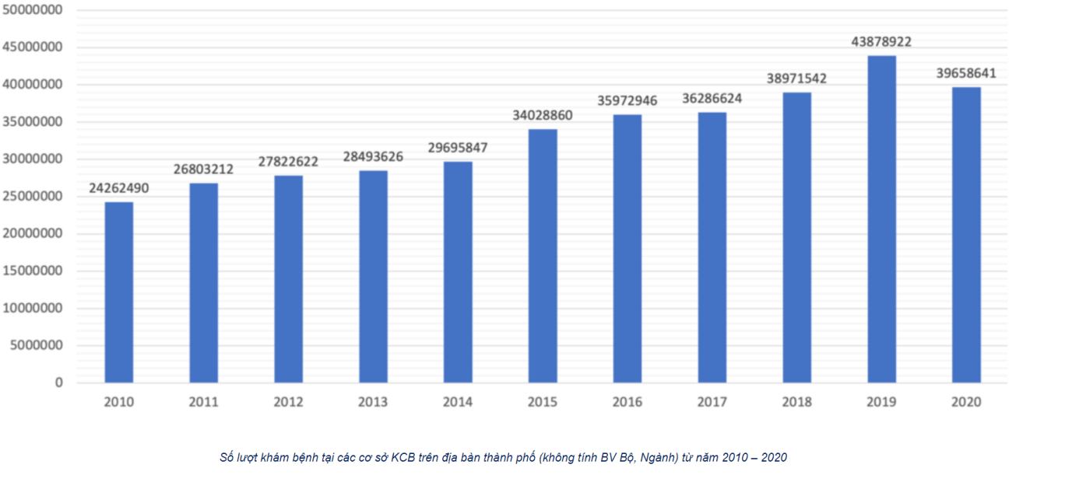

Trong năm 2020, các phòng khám và cơ sở y tế tư nhân thành viên của Hiệp hội Các phòng khám và cơ sở y tế tư nhân (VHPK) Việt Nam đã phục vụ một lượng bệnh nhân ấn tượng. Dưới đây là thông tin về số lượng bệnh nhân điều trị tại các phòng khám của VHPK trong năm 2020

1. Tổng Số Bệnh Nhân: Trong năm 2020, tổng số bệnh nhân đã đến các phòng khám thành viên của VHPK để được điều trị là [số lượng] bệnh nhân.
2. Phân Loại Bệnh Nhân: Số lượng bệnh nhân được phân thành các nhóm như sau:

* Bệnh nhân nội trú: [số lượng] người.
* Bệnh nhân ngoại trú: [số lượng] người.
* Bệnh nhân thăm khám định kỳ: [số lượng] người.
* Bệnh nhân cấp cứu: [số lượng] người.

1. Tỉ lệ Bệnh Nhân Đến Từ Các Khu Vực: Tỉ lệ bệnh nhân đến từ các khu vực khác nhau của Việt Nam được thống kê như sau:

* Miền Bắc: [phần trăm]%.
* Miền Trung: [phần trăm]%.
* Miền Nam: [phần trăm]%.
* Các tỉnh thành khác: [phần trăm]%.
* Thông tin trên cho thấy sự tin tưởng của người dân đối với các phòng khám và cơ sở y tế tư nhân thành viên của VHPK trong việc cung cấp dịch vụ điều trị và chăm sóc sức khỏe. Đây là một phần quan trọng trong việc đảm bảo sức khỏe và chất lượng cuộc sống của cộng đồng.

1. **Khảo sát các một số nền tảng bán hàng trực tuyến cho doanh nghiệp và cửa hàng bán lẻ chuyên nghiệp hiện nay tại Việt Nam:**
   1. **Nhanh.vn**



* Nền tảng website hỗ trợ bán hàng đa kênh của tập đoàn tập đoàn VNP Group – công cụ giúp quản lý kinh doanh một cách dễ dàng với công nghệ lưu trữ và xử lý dữ liệu mọi lúc mọi nơi.
* Ưu điểm:
  + Mẫu thiết kế website phong phú.
  + Quản lý bán hàng với nhiều quy trình chuyên nghiệp.
  + Có phần mềm quản lý page Facebook.
  + Dịch vụ vận chuyển: nhanh chóng và chuyên nghiệp.
* Nhược điểm:
  + Chi phí của Nhanh nằm ở mức cao so với mặt bằng chung. Web gói cơ bản đã 300k/tháng, chứng chỉ SSL phải mua riêng 700k/năm.
  + Giao diện không được hiện đại, hiển thị quá nhiều thông tin trong mỗi mục, dễ cảm thấy bị rối mắt. Ít phím tắt, thao tác rườm rà.
  + Chưa hỗ trợ vận chuyển những đơn hàng cồng kềnh.
  1. **Sapo**
* Sapo là một nền tảng website hỗ trợ bán hàng đa kênh đang được ưa chuộng trên thị trường.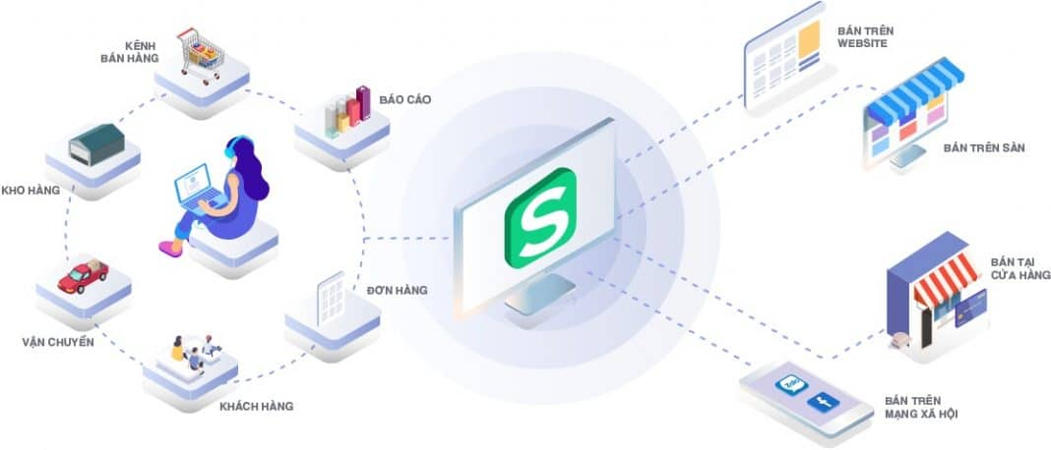
* Ưu điểm:
  + Sapo có nhiều gói dịch vụ phù hợp với từng nhu cầu quản lý khác nhau. Nhiều tính năng nhưng lại khá dễ dùng, hiện đại, menu sắp xếp hợp lý dễ nhìn, gọn gàng.
  + Sapo tích hợp với nhiều đối tác về vận chuyển và thanh toán.
  + Sapo có tích hợp miễn phí phần mềm quản lý bán hàng trên Facebook.
  + Sapo có khả năng kết nối bán hàng đa kênh.
  + Chi phí để sử dụng Sapo rẻ hơn nhiều so với các phần mềm khác trên thị trường, chỉ từ 119k/tháng.
* Nhược điểm:
  + Có quá nhiều gói dịch vụ, người dùng cần cân nhắc.
  + Nếu ký hợp đồng dưới 2 năm sẽ cần phải đóng thêm 1,5 triệu phí khởi tạo.
  1. **Haravan**
* Haravan là một startup thương mại điện tử đi theo mô hình SaaS (Software as a Service), tập trung vào các giải pháp online như chatbot, AI..

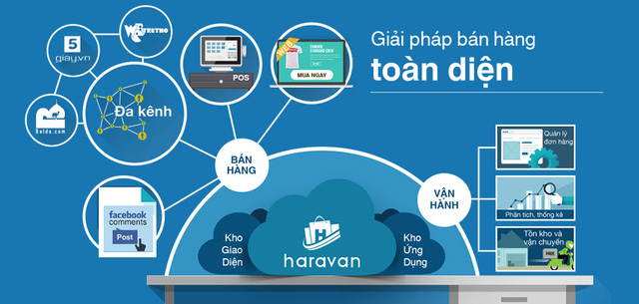

* Ưu điểm:
  + Các tính năng chính rất đa dạng như: đặt mua hàng, tích hợp miễn phí 15 cổng thanh toán trực tuyến, đồng bộ các kênh bán hàng, hỗ trợ giải pháp quảng cáo marketing, …
  + Chatbot harafunnel đang được cung cấp miễn phí.
  + Dễ dàng tạo dựng website mà không cần chuyên ngành về công nghệ, thiết kế.
  + Hỗ trợ tốt doanh nghiệp SEO Web.
  + Khả năng nâng cấp gói kết nối với các sàn thương mại điện tử lớn như Lazada, Shopee & Tiki
* Nhược điểm:
  + Nền tảng website bán hàng, quản lí kho hàng chưa thực sự tối ưu. ứng đầy đủ nhu cầu chuyên sâu quản lý tại cửa hàng.
  + Chi phí để sử dụng website của Haravan cao, từ 500k/tháng.
  + Giao diện khá khó sử dụng.

1. **Khảo sát về các công nghệ lập trình Back-end.** ( Nguồn: Khảo sát của Stack Overflow 2019. ) 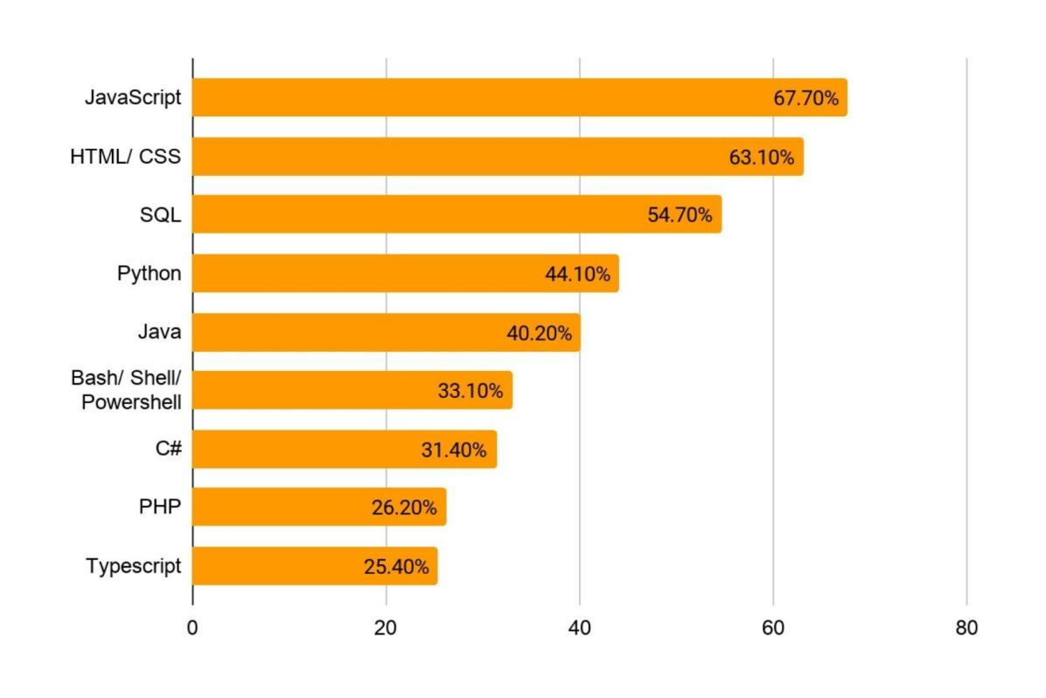Biểu đồ các ngôn ngữ Backend phổ biến nhất  
   Đánh giá: Lựa chọn các công nghệ liên quan đến Java, HTML/CSS và JS để lập trình hệ thống bán hàng trực tuyến. Có thể nghiên cứu thêm NodeJS và PHP.
2. **Phát biểu bài toán. Lấy yêu cầu cho đề tài:**

Vạch ra bài toán thực tế: Một phòng khám y tế đang hoạt động và muốn chuyển đổi sang mô hình quản lý và cung cấp dịch vụ trực tuyến thông qua một hệ thống phục vụ nhu cầu bệnh nhân và nhân viên y tế. Hệ thống này cần đáp ứng các chức năng cơ bản theo từng vai trò như sau:

1. Bệnh Nhân:

Đặt lịch hẹn trực tuyến: Bệnh nhân có thể đăng ký và đặt lịch hẹn với bác sĩ hoặc các dịch vụ y tế trên hệ thống.

Xem thông tin sức khỏe cá nhân: Bệnh nhân có quyền xem và quản lý thông tin y tế cá nhân, lịch sử bệnh án, và kết quả xét nghiệm.

Thanh toán trực tuyến: Hệ thống cung cấp phương thức thanh toán an toàn và thuận tiện cho các dịch vụ y tế.

1. Bác Sĩ và Nhân Viên Y Tế:

Quản lý lịch làm việc: Bác sĩ và nhân viên y tế có thể xem và quản lý lịch làm việc của họ trực tuyến.

Truy cập hồ sơ bệnh nhân: Bác sĩ có quyền truy cập thông tin y tế của bệnh nhân để chẩn đoán và điều trị.

Kê đơn và gửi kết quả: Bác sĩ có thể kê đơn thuốc và gửi kết quả xét nghiệm cho bệnh nhân trực tuyến.

1. Quản Lý Phòng Khám:

Quản lý lịch hẹn: Hệ thống phải cho phép quản lý lên lịch hẹn cho bác sĩ và dịch vụ y tế.

Theo dõi tài chính: Quản lý phải có khả năng theo dõi thu chi, thanh toán, và quản lý hóa đơn.

Bảo mật thông tin: Đảm bảo tính bảo mật và tuân thủ các quy định về bảo vệ dữ liệu y tế.

1. Hệ Thống Quản Trị:

Quản lý người dùng: Hệ thống phải cho phép quản trị viên tạo, xóa và quản lý tài khoản người dùng cho bệnh nhân, bác sĩ và nhân viên.

Báo cáo và thống kê: Hệ thống cần cung cấp công cụ để tạo và xuất báo cáo về hoạt động của phòng khám.

Mục tiêu của bài toán là xây dựng một hệ thống quản lý phòng khám trực tuyến đáp ứng mọi yêu cầu của các đối tượng tham gia (bệnh nhân, bác sĩ, quản lý) để cung cấp dịch vụ y tế hiệu quả và thuận tiện trên Internet.

1. **Sơ đồ Usecase:**
   1. **Sơ đồ Usecase tổng quát:**

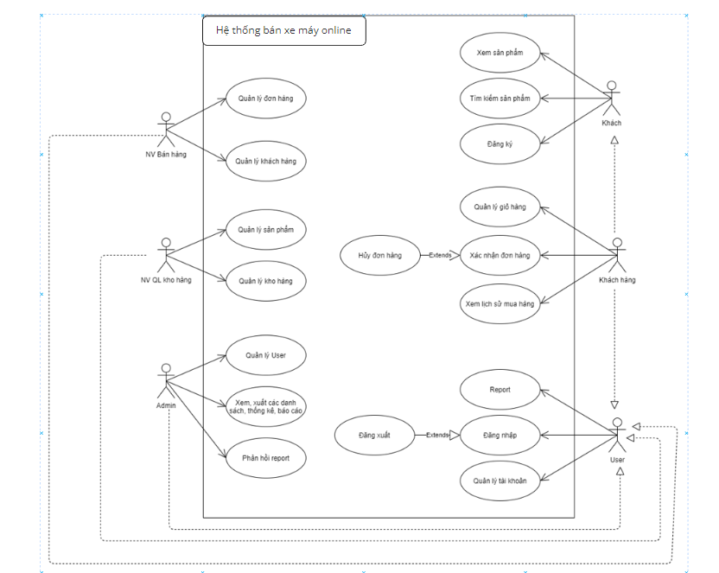

* 1. **Usecase tra cứu sản phẩm:**

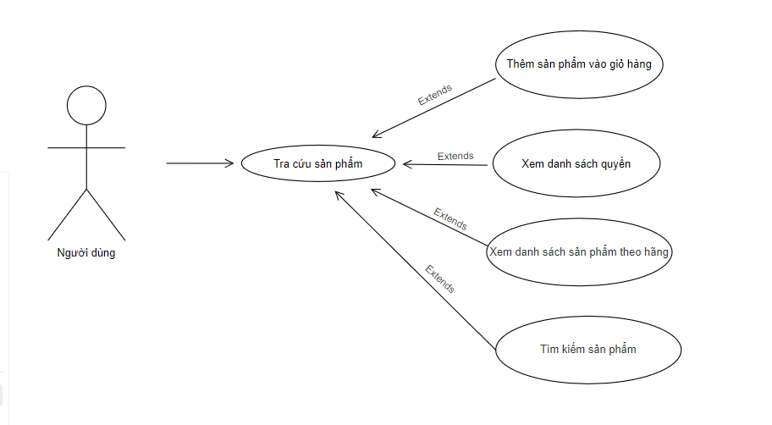

* 1. **Usecase đặt hàng:**

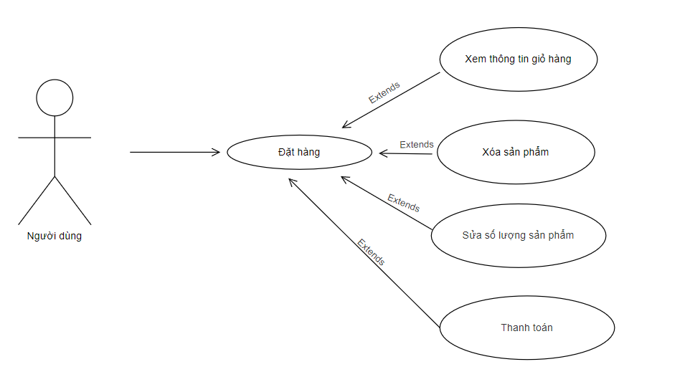

* 1. **Usercase quản lý tài khoản:**

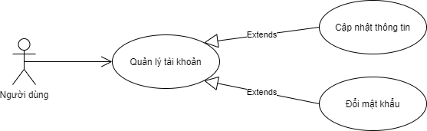

* 1. **Usercase quản lý đơn hàng:**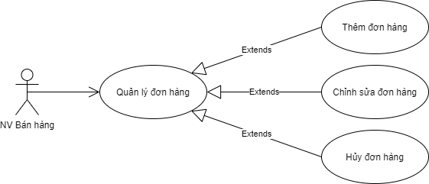
  2. **Usercase quản lý khách hàng:**

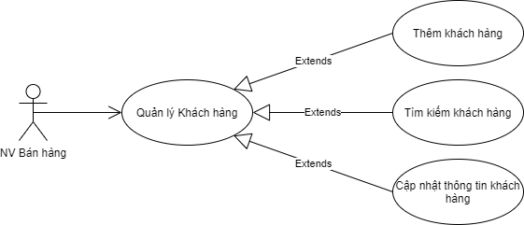

* 1. 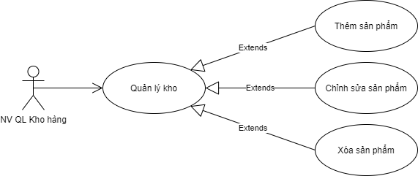**Usercase quản lý kho hàng:**
  2. **Usercase quản lý sản phẩm:**

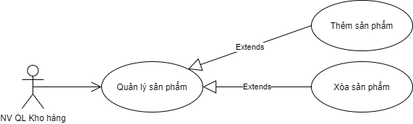

* 1. **Usercase quản lý User:**

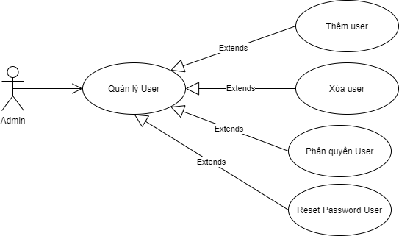

* 1. **Usercase xem, xuất các danh sách, thống kê, báo cáo:**

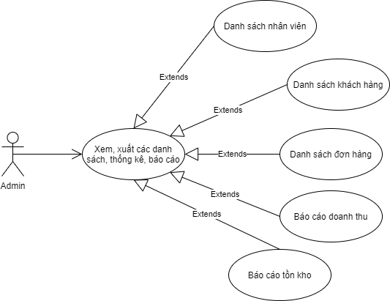

V.Sơ đồ hệ thống:

VI. **Vẽ sơ đồ ERD:**

* 1. **Xác định thực thể:**

-Loai

* 1. **Sơ đồ ERD:**

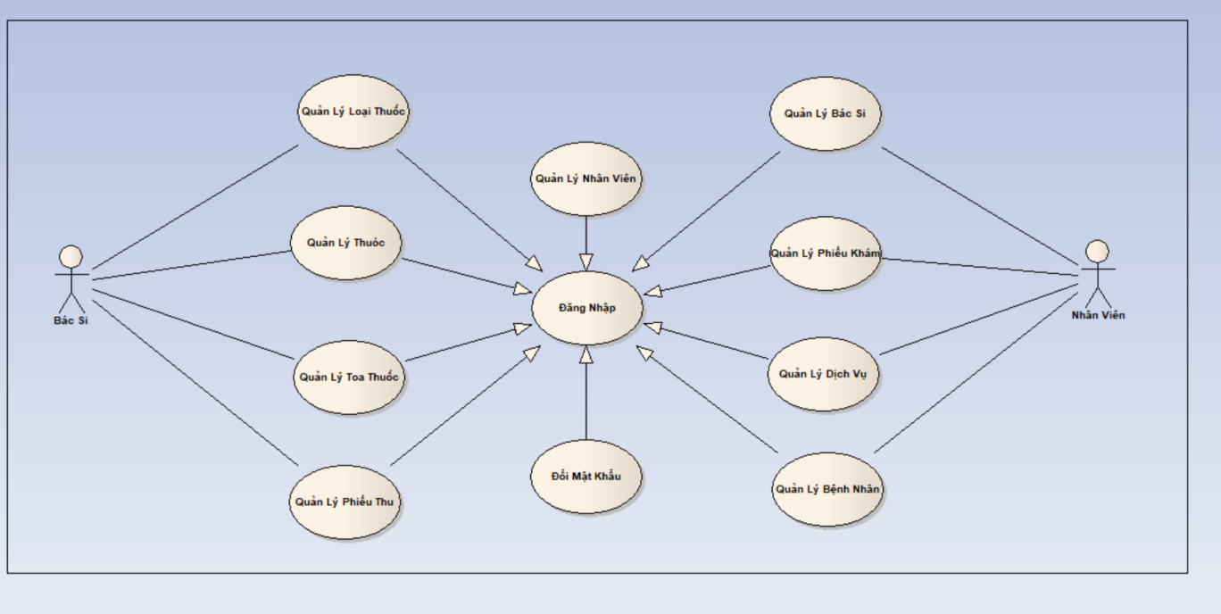

VII. **Sơ đồ quan hệ cài đặt:**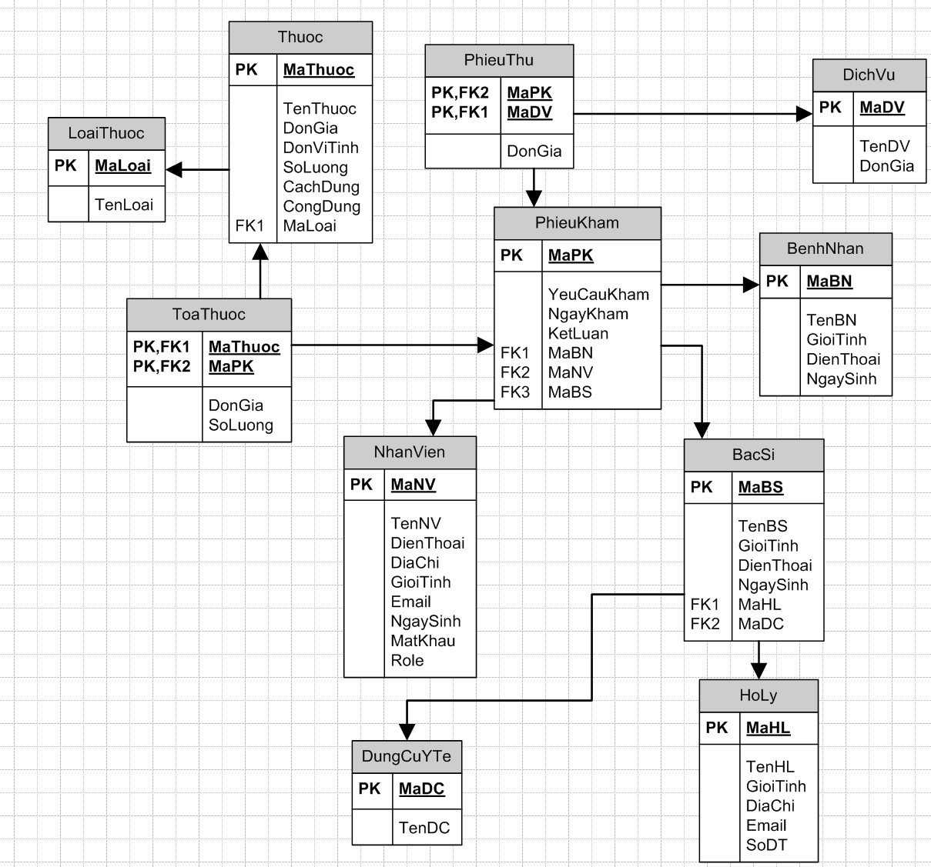

**-Giao Diện Trang Chủ**

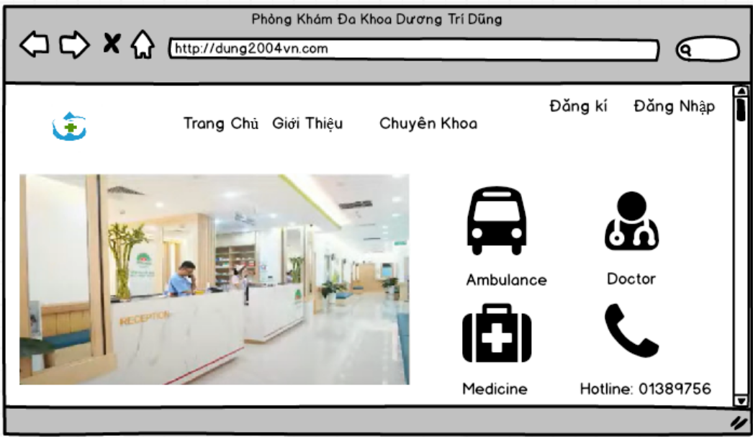

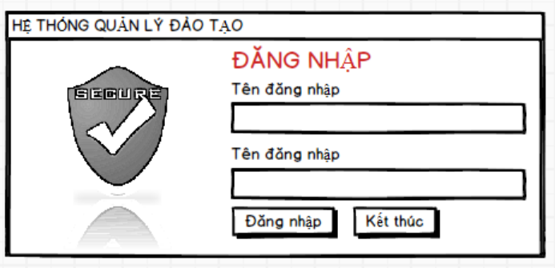- Giao diện đăng nhập

- Giao diện đổi mật khẩu

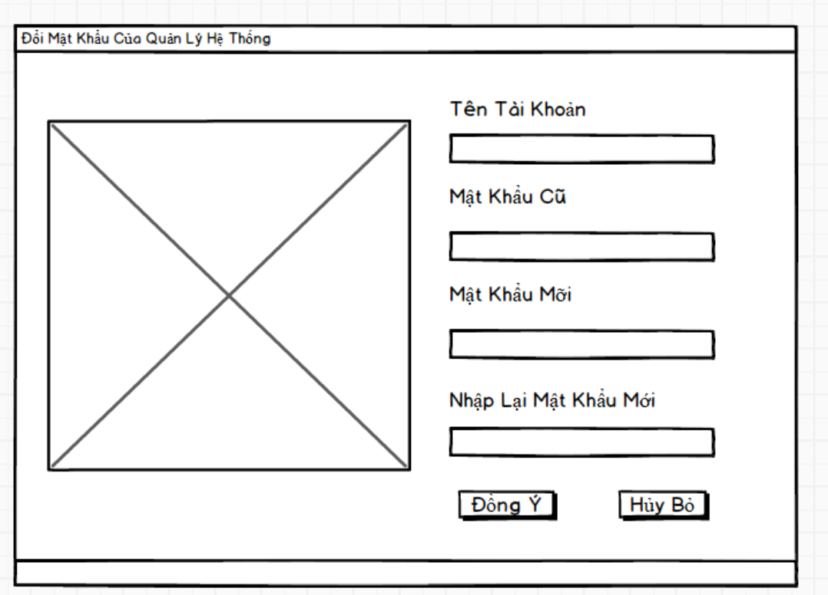

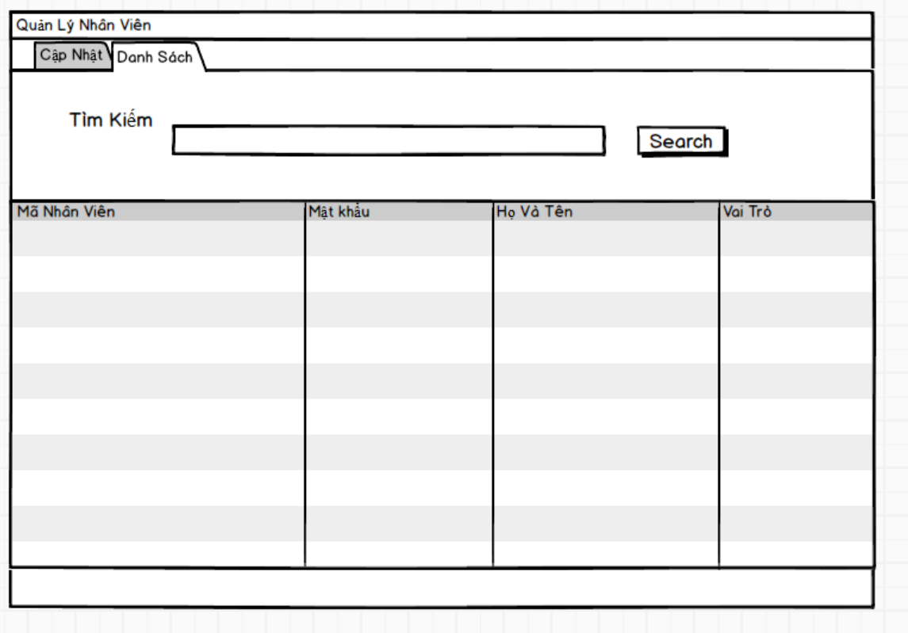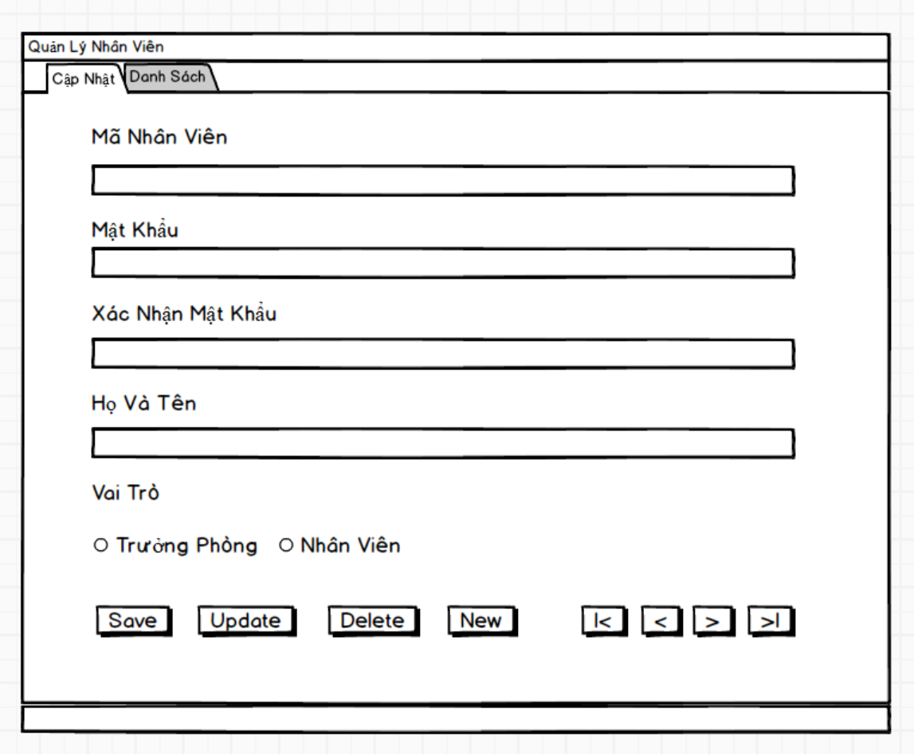- Giao diện quản lý nhân viên

- Giao diện quản lý phòng khám

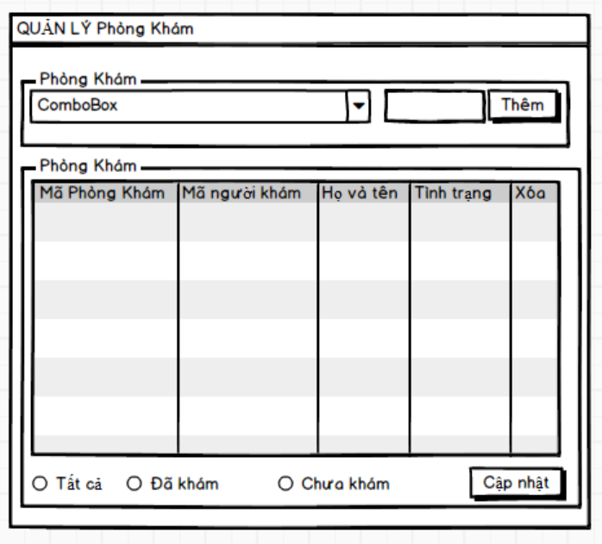

- Giao diện quản lý bác sĩ

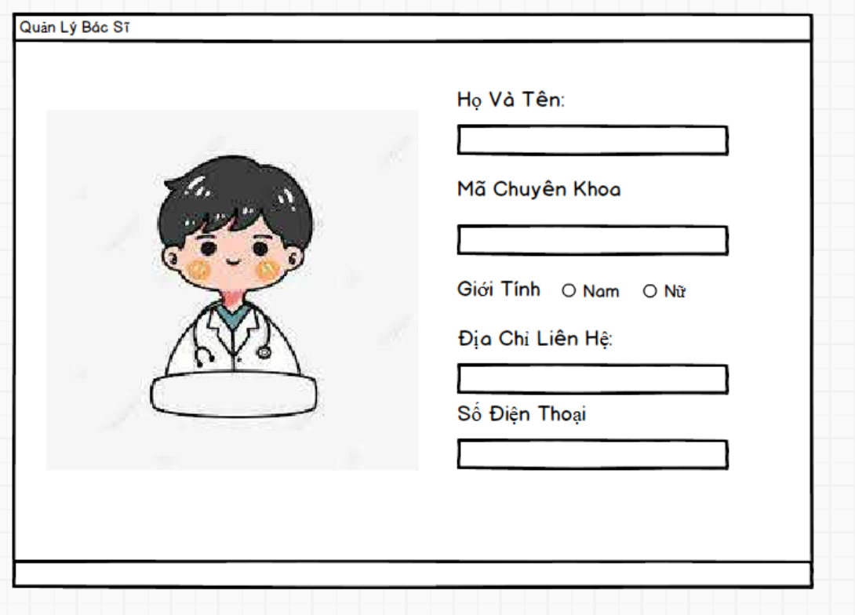

- Giao diện quản lý thuốc

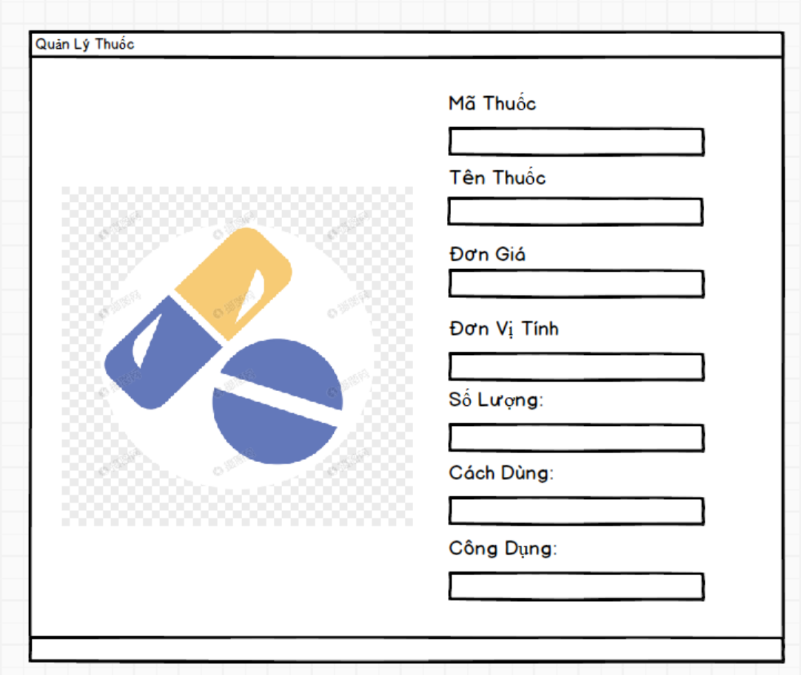

- Giao diện quản lý toa thuốc

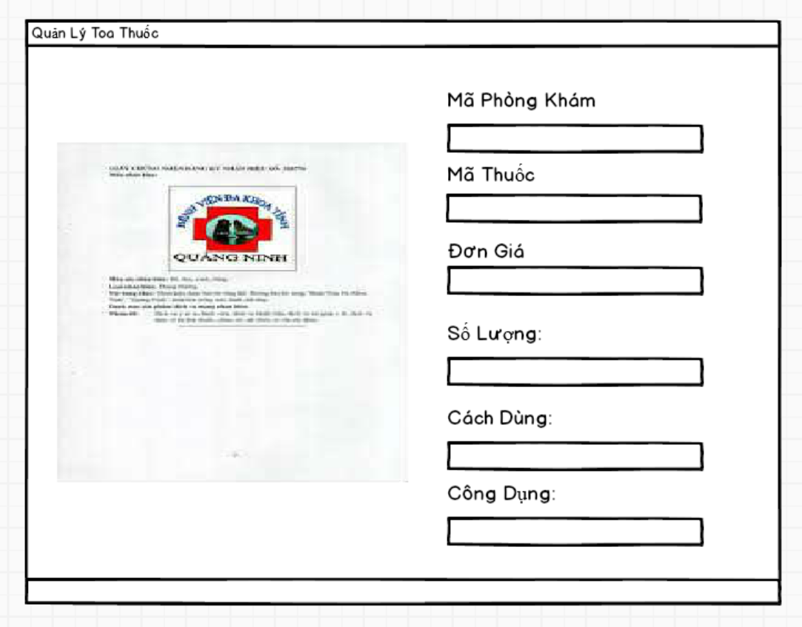

- Giao diện quản lý phiếu khám

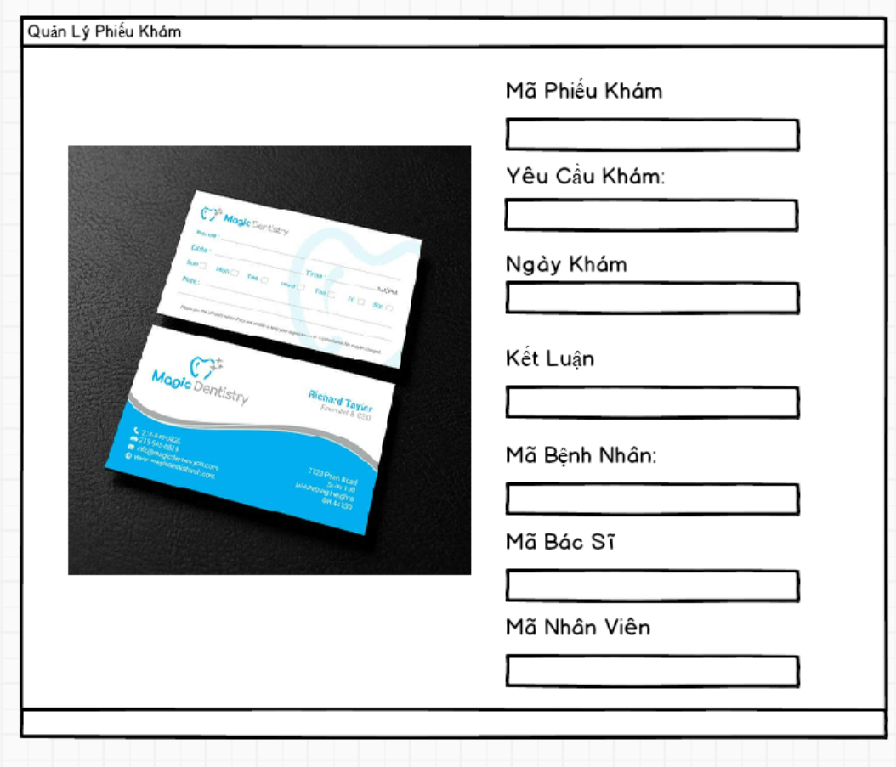

- Giao diện quản lý bệnh nhân

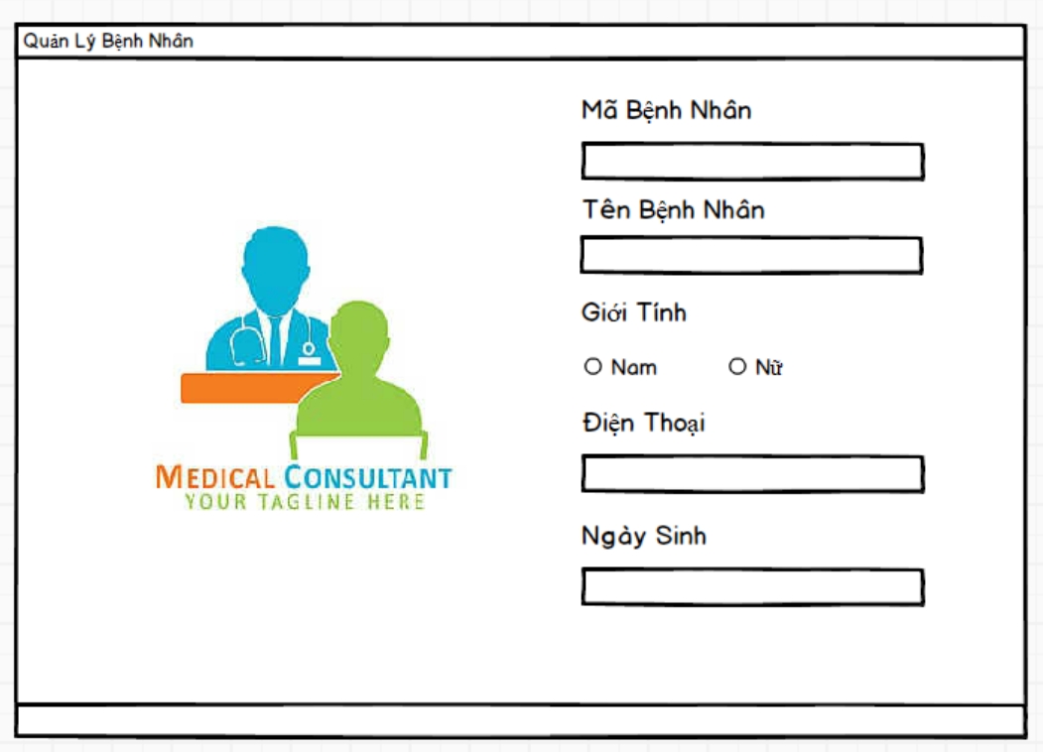

- Giao diện quản lý dịch vụ

